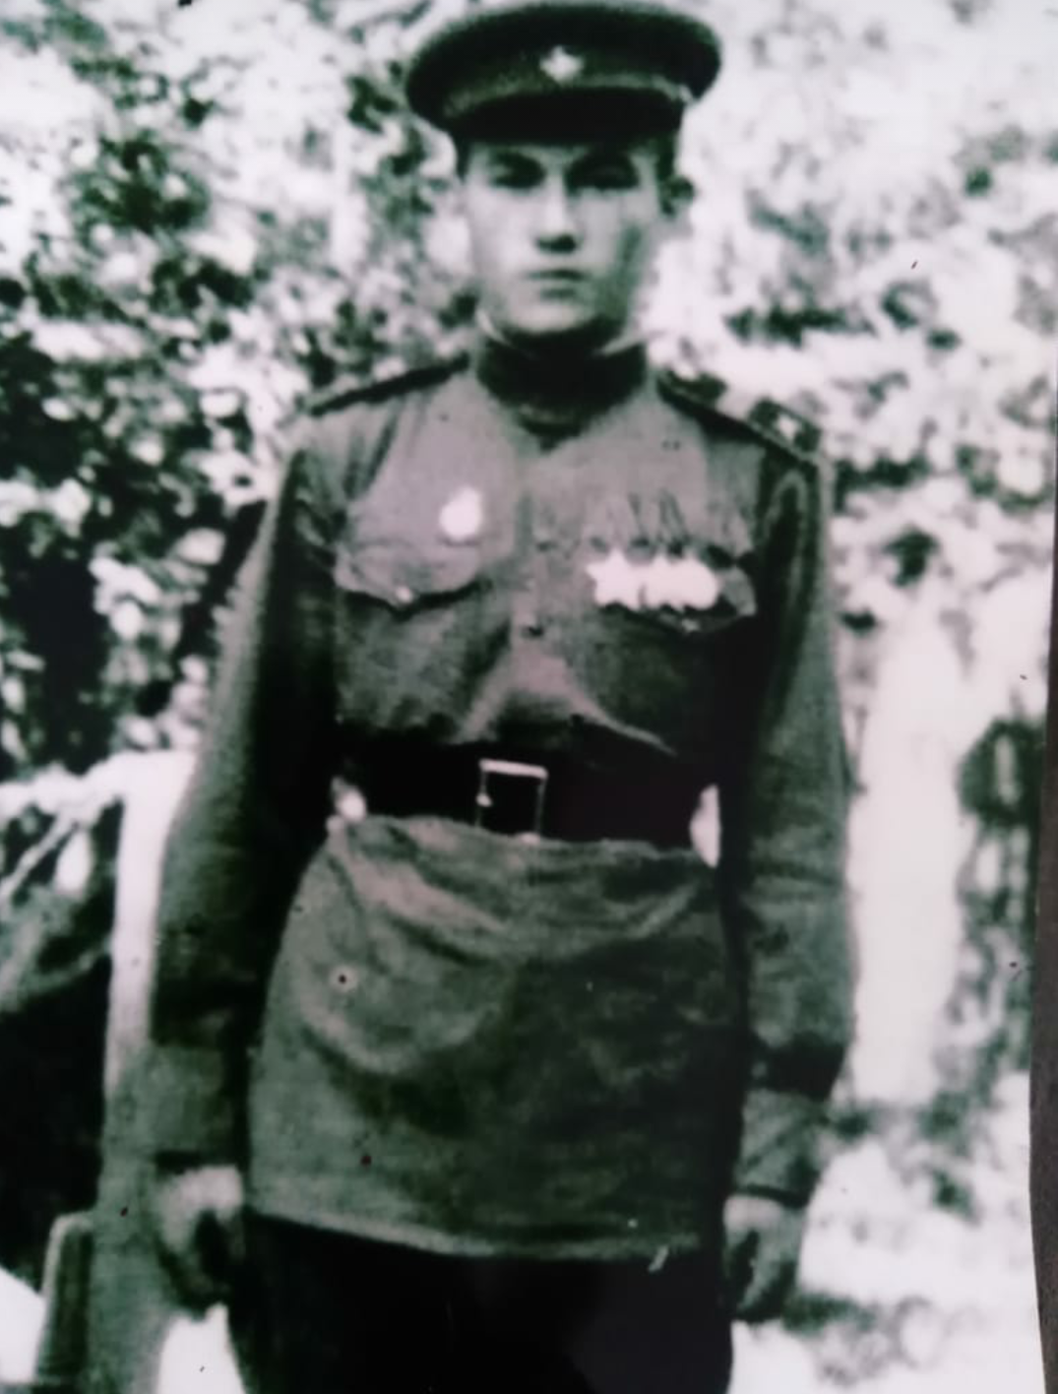
Прадедушка Сулейманова Раяна Алмазовича,
ученика 3А класса СОШ №3 имени Тази Гиззата
Нуриев Равиль Хуснутдинович
(1925 - 1995 гг.)
В 1943 году его, 18 летнего парнишку взяли в армию. Первое боевое крещение получил на Курской дуге наводчиком 2-го гвардейского гаубично десантно - артиллерийского полка. Сбил два вражеских танка, за героизм был награждён медалью «За отвагу». Участвовал в освобождении Украины, Румынии, Польши. При форсировании Днепра, был убит командир орудия, где мой прадедушка взял командование на себя и его артиллерийский расчёт первым форсировал ДНЕПР, за это был награждён орденом Славы 3 степени. В боях за освобождение Варшавы прямой наводкой уничтожил пять вражеских танков, за это был награждён орденом Славы 2 степени. Прошагал Чехословакию, Венгрию, Германию. Награждён медалью «За победу над Германией» и Гвардейским знаком. Должен был быть ещё орден Славы 1 степени, но затерялся - был взорван архив дивизии. Закончил войну командиром орудия 9 мая 1945 года.
После войны продолжил службу в Западной Украине. На Карпатах в декабре 1946 года попал в засаду к бандеревцам, был тяжело ранен. Семь месяцев находился на лечении в госпитале во Львове. Вернулся в 1947 году на костылях домой, одна нога была на 7 сантиметров короче другой. Ушёл прадедушка из жизни в 70 лет, в 1995 году.

